**Тема: *Тотожні перетворення виразів, що містять квадратні корені***

***Опорний конспект***

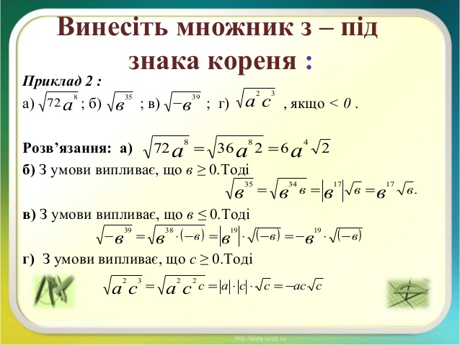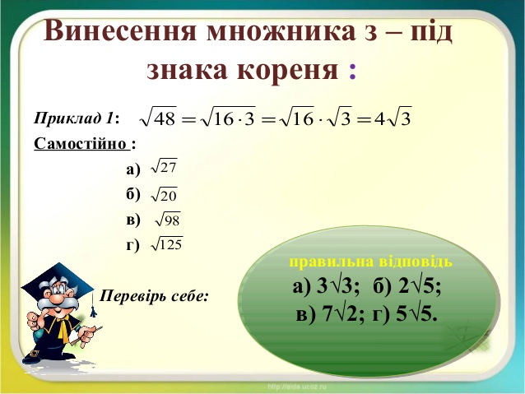

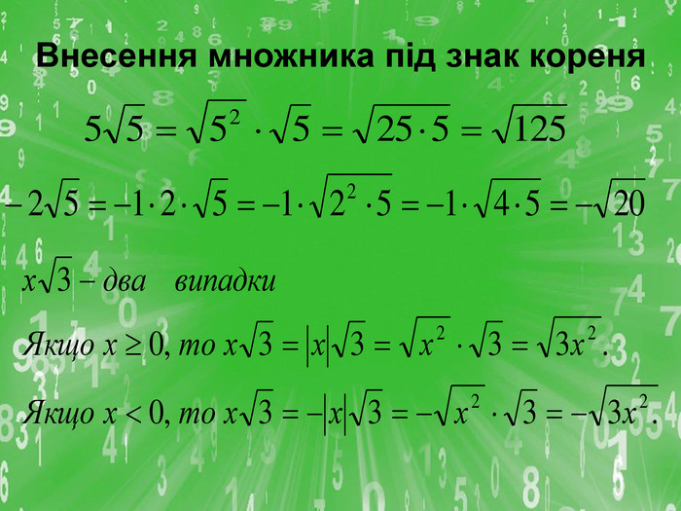

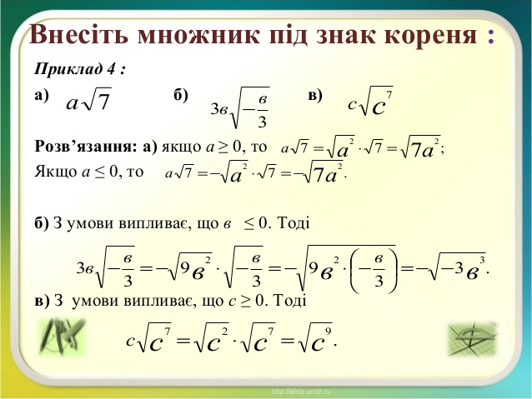

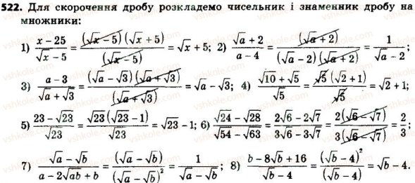

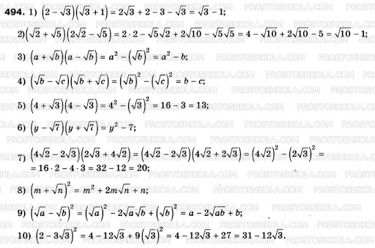

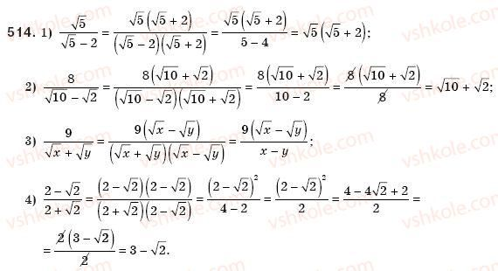

***Робота з підручником***

§ 18 ст. 147 (повторити)

***Робота з інтернет ресурсами***

[***https://youtu.be/3FuGspM4TkI***](https://youtu.be/3FuGspM4TkI)

[***https://youtu.be/MJuVUbIX-2w***](https://youtu.be/MJuVUbIX-2w)

[***https://youtu.be/h0Xm2aQDBJI***](https://youtu.be/h0Xm2aQDBJI)

***Домашнє завдання***

§ 18 ст. 147 (повторити)

**Виконати тест за посиланням**

<https://vseosvita.ua/test/start/fsw980>

*Виконувати з 10.00 09.05 до 20.00 10.05 з одного пристрою* **ТІЛЬКИ ОДИН РАЗ**, підписуватися своє прізвище та ім’я

Час на виконання 30 хв.